SOLICITUD DE COTIZACIÓN CONVENIO MARCO DE MOBILIARIO GENERAL
ID 2239-4-LR25
ADQUISICION DE MOBILIARIO GENERAL MUNICIPALIDAD DE ARICA

- ANTECEDENTES ORGANISMO SOLICITANTE

Razón Social | Ilustre Municipalidad de Arica
Unidad Municipal Requirente del Bien | Dirección de Desarrollo Comunitario, Dirección de Seguridad Pública, Primer Juzgado de Policía Local de Arica, Dirección de Administración y Finanzas.
R.U.T. | 69.010.100-9
Dirección | Rafael Sotomayor N° 415
Comuna | Arica
Región | Arica y Parinacota

- ANTECEDENTES DE SOLCITUD DE COTIZACION

Tipo de contratación | Igual o superior a 100 UTM e inferiores a 1.000 UTM
Moneda | Pesos Chilenos
Presupuesto Disponible | $66.735.940.- I.V.A. incluido

- OBJETIVO

La presente solicitud tiene como objetivo la adquisición de sillas ergonómicas y sillas de atención a público, escritorios y mobiliario general para distintas direcciones de la Municipalidad. Los proveedores que participen de esta invitación se entenderán que conocen y aceptan todas las condiciones establecidas en este documento, así como las aclaraciones y/o respuestas realizadas en su propuesta, por el solo hecho de presentar sus cotizaciones, debiendo ajustarse a ellas en todo momento.

- PRESENTACIÓN Y CONTENIDO DE LAS COTIZACIONES

Los oferentes deberán adjuntar a su oferta y a través del Portal, los siguientes anexos, según corresponda:

- Anexo N°1 “Declaración jurada simple sobre por incompatibilidades para contratar”
- Anexo N°2 “Garantía del mobiliario”
- Anexo N°3 “Plazo de entrega”
- Cotización que debe indicar:
    - Descripción técnica.
    - Valor total.
    - Valor con descuento.

- PLAZO PARA LA EJECUCIÓN DEL SERVICIO O ENTREGA DE MUEBLES.

El plazo de entrega de los muebles no podrá exceder los 25 días hábiles desde las 24 horas posteriores al envío de la orden de compra al proveedor adjudicado.

- LUGAR DE DESPACHO.

La entrega del mobiliario es en la bodega de abastecimiento en Renato Rocca N°1585, ciudad de Arica.

- RESPONSABILIDADES Y OBLIGACIONES TÉCNICAS

Velar por la calidad de los productos, restitución de los bienes con falla técnica acreditable o reparación de la falla en la cual se hubiese incurrido.

- GARANTIA DEL MOBILIARIO

El proveedor deberá garantizar el mobiliario plazo mínimo de 12 meses, contado desde la fecha de recepción conforme, cubriendo la totalidad del mobiliario, caso contrario la oferta se declarará inadmisible.
- EXAMEN DE ADMISIBILIDAD
Los oferentes deben cumplir con el presupuesto, total del requerimiento, especificaciones técnicas, y plazo de entrega y garantía mínima, en caso contrario se declarará inadmisible.
El oferente debe detallar su cotización, es decir, debe informar en detalle su propuesta técnica, en el caso que no detalle su oferta y no cumpla con las especificaciones técnicas la oferta quedara inadmisible.

- VALIDEZ DE LAS OFERTAS
Las ofertas tendrán una validez de hasta 120 días corridos posteriores a la fecha de fin de publicación.

- CRITERIOS DE EVALUACIÓN
La comisión evaluadora realizará el proceso de evaluación respecto de aquellas propuestas que no hayan sido rechazadas, siguiendo los criterios y factores se indican a continuación.
Durante el proceso de evaluación, la comisión evaluadora podrá solicitar a los oferentes las aclaraciones a sus propuestas que estime necesarias para una correcta evaluación de las mismas.
TABLA DE CRITERIOS.
N° | CRITERIO | Ponderación (%)
1 | Evaluación técnica:  - Plazo de entrega  - Declaración jurada simple sobre incompatibilidades para contratar  - Garantía del mobiliario | 25  5  10
2 | Evaluación económica:  - Precio | 60
TOTAL |  | 100
TABLA DE PUNTAJES.

1.- Precio

- La propuesta será calificada con un puntaje de 0 a 100 puntos.
- El puntaje se establecerá a medida que el precio ofertado sea de mayor valor.
- El puntaje obtenido se calcula por oferta realizada
- El puntaje para el Precio Ofertado se calculará de la siguiente manera:

Precio Mínimo x 100
Precio Evaluado

El puntaje final del criterio se calculará de la siguiente manera: Puntaje Final Criterio: Puntaje Oferente x 0,60.

2.-Plazo de entrega

  - La propuesta será calificada con un puntaje de 0 a 100 puntos.
  - El puntaje se decrecerá a medida que el plazo ofertado sea mayor.
  - El puntaje obtenido se calcula por oferta realizada.
  - Si el plazo de entrega supera los 25 días hábiles o no informa el plazo, la oferta quedara inadmisible.
  - El puntaje para el Plazo de entrega Ofertado se calculará de la siguiente manera:

Plazo Mínimo x 100
Plazo Evaluado

El puntaje final del criterio se calculará de la siguiente manera: Puntaje Final Criterio: Puntaje Oferente x 0,25.

3.- Declaración jurada simple sobre incompatibilidades para contratar.

Entrega de Antecedentes | Cumple al momento de la apertura | 100
Entrega de Antecedentes | Entrega posterior a la apertura | 0

El puntaje final del criterio se calculará de la siguiente manera: Puntaje Final Criterio: Puntaje Oferente x 0,05.

4.- Garantía del mobiliario

CRITERIO | PUNTOS
Menor a 12 meses | Inadmisible
Igual a 12 meses | 50
Mayor a 12 meses | 100

El puntaje final del criterio se calculará de la siguiente manera: Puntaje Final Criterio: Puntaje Oferente x 0,10.

- CRITERIOS DE DESEMPATE
En caso de producirse empates en el puntaje final obtenido entre dos o más propuestas, se adjudicará al proponente que tenga mayor puntaje en el primer criterio que a continuación se indica, y en caso de subsistir el empate, se continuará con el segundo, tercer, cuarto criterio, y así sucesivamente, hasta lograr el desempate, conforme al siguiente orden:
1° Propuesta económica.
2° Propuesta plazo de entrega.
3° Garantía del mobiliario

Finalmente, si pese a lo anterior, aún persiste el mismo, se preferirá la primera oferta ingresada en el portal de mercado público.

- INFORME DE EVELUACION
La comisión evaluadora formulará un informe de evaluación, proponiendo la adjudicación al director(s) de Administración y Finanzas o quien subrogue, mediante la emisión de un informe fundado que deberá contemplar los siguientes aspectos:

- Indicar los criterios de evaluación y sus ponderaciones.

- Verificación de las ofertas que hubieren sido aceptadas y las rechazadas.

- El cuadro de todas las propuestas participantes consideradas por orden del puntaje total obtenido (ranking de puntajes).

El Informe de la Comisión evaluadora debe ser dirigido al director (s) de Administración y Finanzas o quien subrogue.

- REQUERIMIENTO: “ESPECIFICACIONES TECNICAS”

Las ofertas deben cumplir a cabalidad con el pliego de requerimientos, por lo que se declarará inadmisible las ofertas que no respondan con los estándares técnicos mínimos definidos en las presentes especificaciones técnicas.

- SILLA ERGONÓMICA MARCA BOOKSTORE , MODELO MONET O EQUIVALENTE
- Cantidad: 171 unidades.
- ERGONÓMICO: Su diseño ergonómico es perfecto para la oficina y se puede utilizar para trabajar en varias posiciones de reclinación y ajustar la tensión para que recline según tus necesidades.
- REPOSABEZAS AJUSTABLE EN ALTO: El reposacabezas de malla ofrece soporte para el cuello y la columna vertebral, con una función de altura ajustable para adaptarse a todas las alturas.

- ASIENTO AJUSTABLE: El deslizador del asiento se puede ajustar para que pueda sentarse en la posición más cómoda para su cuerpo.
- APOYO LUMBAR: El respaldo de doble malla incluye un soporte lumbar ajustable para adaptarse a cualquier tipo de cuerpo.
- APOYABRAZOS 3D: Las posiciones de los brazos en 3D ofrecen una flexibilidad total para que pueda trabajar en la posición que le resulte más natural... ajústalo en altura, profundidad y ancho.
- PARA PERSONAS CON SOBREPESO O ALTAS: Silla XL con asiento extragrande, diseñado para soportar minimo 120 kilogramos de peso. Cuenta con base de aluminio reforzada de 700 mm de diámetro y ruedas grandes de entre 50 mm o mas.
- Uso Diario: Diario 8 Horas (minimo)
- Peso Soportado: minimo 120 kg.
- Material: Malla/Tela
- Cabecero: Sí
- Material Respaldo: Malla
- Apoyo Lumbar: Acolchado con Regulación
- Material Asiento: Tela
- Desplazador Asiento: Sí
- Apoyabrazos: Regulables 3D
- Mecanismo: Sincrónico
- Base: Estrella Aluminio
- Ruedas: 50 mm o mas.
- Color: Negro
- Características: Brazos Ajustables, Con Cabecero, Gama Alta, Soporte Lumbar, XXL
- Entrega de las sillas: Se deben entregar armadas.
IMAGEN REFERENCIAL
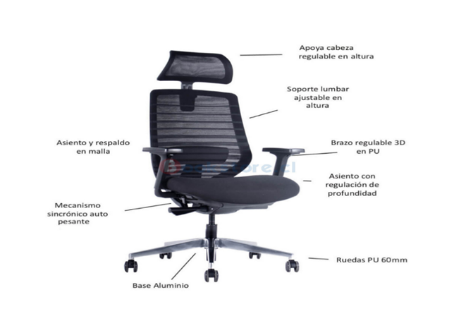
- SILLAS DE ATENCIÓN DE PUBLICO

- Cantidad: 50 unidades.
- Tipo de silla: fija
- Ancho: 50 cm aprox.
- Alto: 82 cm aprox.
- Profundidad: 51 cm aprox.
- Color: negro.
- Material: polipropileno.
- Material del tapiz: plástico.
IMAGEN REFERENCIAL
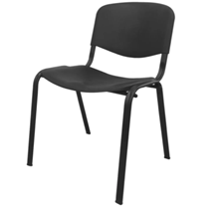

- SILLAS ALTAS PARA CAJERO CON BRAZO RESPALDO
- Cantidad: 2 unidades.
- Con apoyabrazos ajustable: Sí
- Apoyabrazos: 3D
- Es giratoria: Sí
- Material Del Tapizado: Tela
- Es ergonómica: Sí
- Con respaldo reclinable: Sí
- Con altura regulable: Sí
- Marca Bookstore o equivalente
- Modelo CAJERO-VELA o equivalente
- Modelo alfanumérico CAJERO-VELA o equivalente
- Modelo detallado CAJERO-VELA o equivalente
- Peso soportado 120 kg o superior.
- Es ergonómica: Sí
- Es giratoria: Sí
- Con altura ajustable: Sí
- Con apoyabrazos: Sí
- Con ruedas: Sí
- Con apoyabrazos ajustable: Sí
- Con apoyacabezas: Sí
- Con apoya pies: Sí
- Materiales de la estructura: Nailon/Poliuretano
- Materiales del relleno Espuma
- Altura del respaldo 59 cm aprox
- Profundidad del asiento 50 cm aprox
- Ancho de la silla 64 cm aprox
- Altura máxima de la silla 127 cm aprox
- Ancho del asiento 49 cm aprox
- Ancho del respaldo 45 cm aprox
- Altura mínima del piso al asiento 40 cm aprox
- Altura máxima del piso al asiento 50 cm aprox
- Altura mínima de la silla 107 cm aprox
- Con respaldo reclinable: Sí
- Tipos de mecanismos de reclinación Sincrónico
- Tipo de silla de oficina Cajero
- Materiales del aro para pies Metal
- Con aro para pies: Sí
IMAGEN REFERENCIAL
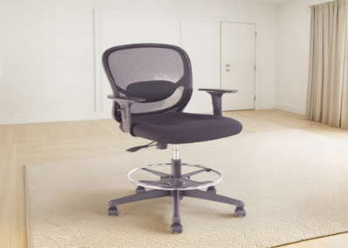

- CAJONERA

- Cantidad: 06 unidades
- Laminada con llave
- Debe contar con ruedas
- Acabado enchapado
- Melamina
- Madera
- Medidas aproximadas (igual o superior): Alto: 53 cm, Ancho: 41 cm, Profundidad: 42 cm
IMAGEN REFERENCIAL
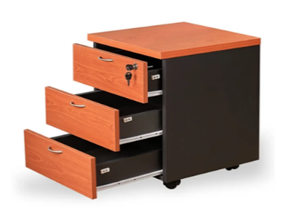

- ESCRITORIO

- Cantidad: 15 unidades
- Laminado
- Material: Melamina de alta presión, cubierta de 25 mm, estructura de 18 mm.
- Terminaciones: Tapacantos PVC 2mm, patines plásticos y pasacables.
- Incluye 03 cajones con llave.
- Medidas aproximadas (igual o superior): Alto: 74 cm, Ancho: 120 cm, Profundidad: 60 cm.
IMAGEN REFERENCIAL
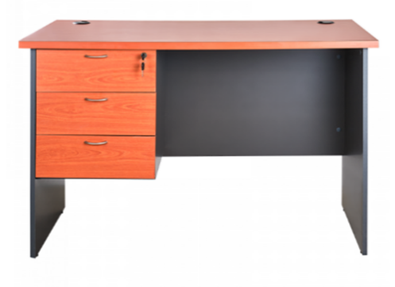
- ESCRITORIO EN L

- Cantidad: 05 unidades
- Laminado
- Material: Madera, melamina de alta presión, cubierta 25mm y estructura 18 mm
- Terminaciones: Tapacantos PVC 2mm, patines plásticos y pasacables
- Incluye cajonera con llave
- Medidas aproximadas (igual o superior):Alto: 75 cm, Ancho: 150 cm, Profundidad 60 cm
IMAGEN REFERENCIAL

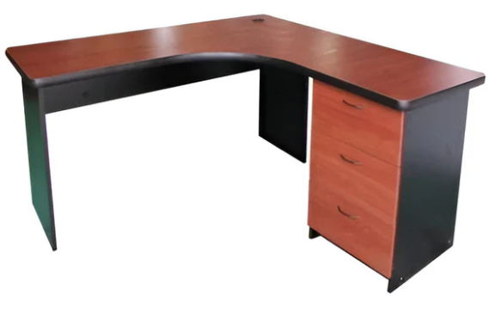

- ESTANTE ORGANIZADOR

- Cantidad: 04 unidades
- Laminado
- Material: Madera y melamina
- Fijación: tornillo
- Repisas: 04
- Puertas: 02 en la base con llave
- Medidas aproximadas (igual o superior) Alto: 180 cm, Ancho: 60 cm, Profundidad: 30 cm

IMAGEN REFERENCIAL
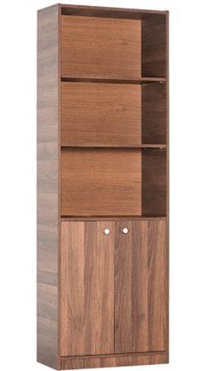
- KARDEX

- Cantidad: 04 unidades
- Madera y melamina
- Terminaciones: Tapacantos de PVC, espesor 15 mm
- Correderas telescópicas
- Incluye cerrojo con llave
- Medidas aproximadas (igual o superior) Alto: 122 cm, Ancho: 46 cm, Profundidad: 50 cm
IMAGEN REFERENCIAL
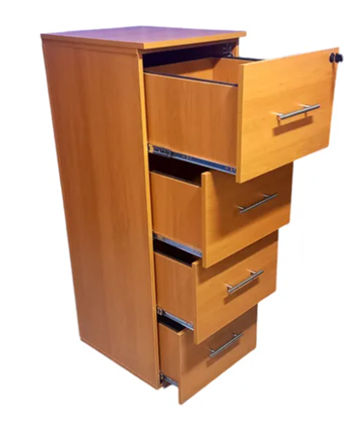
- LOCKER METÁLICO

- Cantidad: 22 unidades
- 04 cuerpos dobles
- 08 puertas
- Cerradura cromada de porta candado
- Material: acero SAE 1010 laminado en frio
- Pintura gris en polvo de aplicación electroestática
- Manilla incrustada de pvc color blanco
- Celosías de ventilación frontales
- Pintura electroestática
- Barra de colgar
- Medidas aproximadas (igual o superior), Altura: 170 cm, Frente: 110 cm, Profundidad: 45 cm
IMAGEN REFERENCIAL

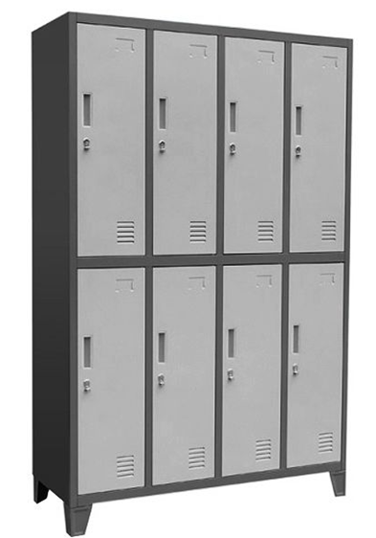

- MESA PLEGABLE

- Cantidad: 10 unidades
- Tipo: maleta
- Material cubierta: Plástico
- Estructura: HDPE Acero
- Incluye seguro
- Color blanco
- Medidas: 180 cm largo, Ancho: 74 cm
IMAGEN REFERENCIAL
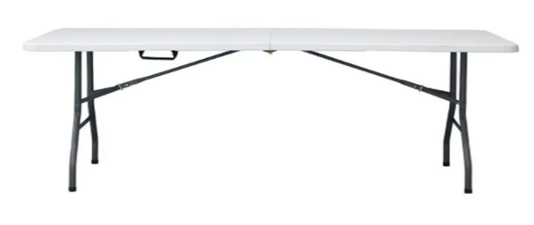
- MESA DE REUNIÓN

- Cantidad: 02 unidades
- Madera y melamina
- Cubierta de mdf 25 mm
- Terminaciones: Tapacantos PVC 2 mm
- Base: metálica plato 50 cm de diámetro
- Para 06 personas
- Medidas aproximadas (igual o superior) Largo: 180 cm, Ancho: 100 cm, Altura: 75 cm
IMAGEN REFERENCIAL
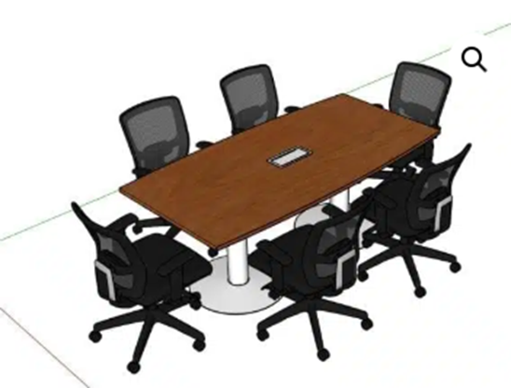

- SILLA PLEGABLE

- Cantidad: 50 unidades
- Tipo: plegable
- Material: Resina
- Color blanco
- Medidas aproximadas (igual o superior) Alto: 83 cm, Ancho: 46 cm, Profundidad: 57 cm.
IMAGEN REFERENCIAL
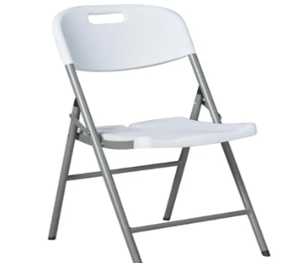

- ESCRITORIO SIMPLE CON 3 CAJONES
- Cantidad: 12 unidades
- Material: Melamina de alta presión, cubierta de 18 mm, estructura de 18 mm, color nogal.
- Terminaciones: Tapacantos PVC 2mm, y pasacables.
- Incluye 03 cajones con llave, tiradores metálicos, corredoras metálicas telescópicas.
- Medidas aproximadas (igual o superior): Alto: 74 cm, Ancho: 130 cm, Profundidad: 60 cm
IMAGEN REFERENCIAL
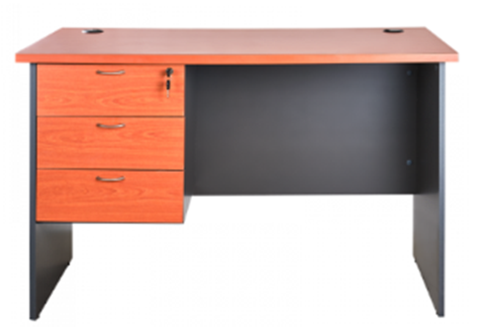

- ESCRITORIO TIPO L 2C1K
- Cantidad: 2 unidades.
- Material: Melamina de alta presión, cubierta de 18 mm, estructura de 18 mm, color nogal.
- Terminaciones: Tapacantos PVC 2mm, y pasacables.
- 3 cajones en total (2 simples +1 con cerradura), tiradores metálicos, corredoras metálicas telescópicas.
- Medidas aproximadas (igual o superior): Lado principal (frontal): 185 cm, lado lateral (retorno): 90 cm, Profundidad: 60 cm, Alto 74 cm.
IMAGEN REFERENCIAL
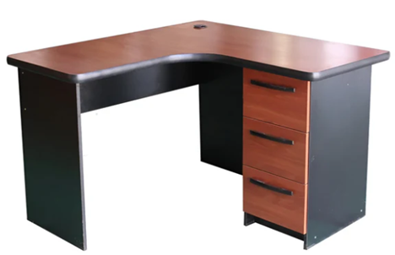

- GABINETE OFFICE CON LLAVE
- Cantidad: 2 unidades
- Material: Melamina de alta presión, cubierta de 18 mm, estructura de 18 mm, color nogal.
- Terminaciones: Tapacantos PVC 2mm, y pasacables, puertas abatibles con bisagras metálicas, tiradores metálicos, 1 repisa interior ajustable.
- Medidas aproximadas (igual o superior): Altura 81 cm, Ancho: 91 cm, Profundidad: 42 cm.
IMAGEN REFERENCIAL
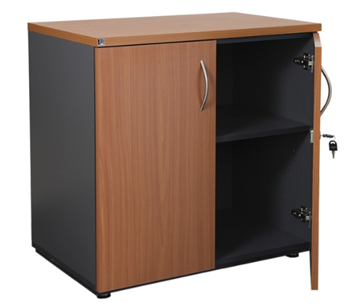
- GABINETE ALTO CON LIBRERO
- Cantidad: 2 unidades.
- Material: Melamina de alta presión, estructura de 18 mm, color nogal.
- Terminaciones: Parte superior: 3 repisas ajustables, Parte inferior: puertas abatibles con bisagras metálicas, tiradores metálicos, 1 repisa interior ajustable
- Medidas aproximadas (igual o superior): Altura 190 cm, Ancho: 80cm, Profundidad: 40 cm.
IMAGEN REFERENCIAL
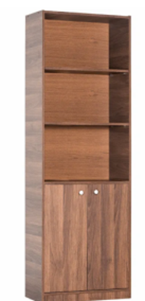
- BIBLIOTECA ESTÁNDAR
- Cantidad: 1 unidad.
- Material: Melamina de alta presión, estructura de 18 mm, color nogal.
- Terminaciones: Parte superior: 3 repisas ajustables, Parte inferior: puertas abatibles con bisagras metálicas, tiradores metálicos, 1 repisa interior ajustable.
- Medidas aproximadas (igual o superior): Altura 192 cm, Ancho: 120 cm, Profundidad: 50cm.
IMAGEN REFERENCIAL
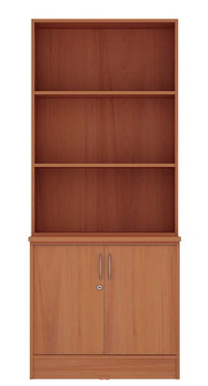

- ESTANTE BILLY
- Cantidad: 13 unidades
- Material: Melamina de alta presión, estructura de 18 mm, color nogal.
- Terminaciones: 5 repisas ajustables.
- Medidas aproximadas (igual o superior): Altura: 202 cm. Ancho: 80cm, Profundidad: 28cm.
IMAGEN REFERENCIAL
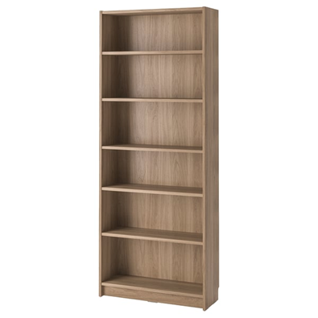

- KARDEX 4 CAJONES

- Cantidad: 2 unidades.
- Material: Melamina de alta presión, estructura de 18 mm, color nogal.
- Terminaciones: Tapacantos PVC 2mm, 4 cajones kardex con varrillas para carpetas colgantes tamaño folio estándar, rieles telescópicos, tiradores metálicos.
- Medidas aproximadas (igual o superior): Altura 102 cm, Ancho: 41 cm, Profundidad: 53 cm.
IMAGEN REFERENCIAL
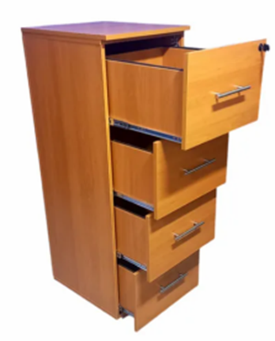

- OBSERVACIONES:
El proveedor en su propuesta debe adjuntar ficha técnica e imagines de lo que está ofertando, la oferta debe ser equivalente al requerimiento, de lo contrario la propuesta será declarada inadmisible.

ANEXO Nº1

DECLARACIÓN JURADA SIMPLE SOBRE INCOMPATIBLIDADES PARA CONTRATAR

En Arica, Yo:

Declara(n) bajo juramento que a mi/nuestro respecto no se aplica ninguna de las prohibiciones descritas en el artículo 35 quater de la Ley 19.886 y que no existe a su respecto ninguna inhabilidad o incompatibilidad que le impida contratar con Organismos del Estado:

- Ser personal del mismo organismo, cualquiera que sea su calidad jurídica.

- Ser persona natural contratada a honorarios por ese organismo.

- Ser conyugue o conviviente civil.

- Personas unidas por los vínculos del parentesco en segundo grado de consanguineidad o afinidad.

- Con sociedades de personas o empresas individuales de responsabilidad limitada de las que formen parte o sean beneficiarios finales.

- Con sociedades en comanditas por acciones, sociedades por acciones o anónimas cerradas en que sean accionistas directamente o como beneficiarios finales.

- Que, la persona jurídica a la que represento/representamos, no se encuentra afecta a la prohibición establecida en el artículo 10 de la Ley N° 20.393 que Establece la Responsabilidad Penal de las Personas Jurídicas en los Delitos de Lavado de Activos, Financiamiento del Terrorismo y Delitos de Cohecho que Indica.

- No ser personal del mismo organismo, cualquiera que sea su calidad jurídica, o con las personas naturales contratadas a honorarios por ese organismo, ni con sus cónyuges o convivientes civiles, ni con las demás personas unidas por los vínculos de parentesco en segundo grado de consanguinidad o afinidad, ni con sociedades de personas o empresas individuales de responsabilidad limitada de las que formen parte o sean beneficiarios finales, ni con sociedades en comanditas por acciones, sociedades por acciones o anónimas cerradas en que sean accionistas directamente, o como beneficiarios finales, ni con sociedades anónimas abiertas en que aquéllos o éstas sean dueños de acciones que representen el 10 por ciento o más del capital, directamente o como beneficiarios finales, ni con los gerentes, administradores, representantes o directores de cualquiera de las sociedades antedichas.

FIRMA DEL OFERENTE

ANEXO N°2
CARTA DE GARANTÍA TÉCNICA
ADQUISICION DE MOBILIARIO GENERAL MUNICIPALIDAD DE ARICA

Por medio del presente documento, Yo, …………………………………………………………………, en mi calidad de oferente y/o representante legal de …………………………………………………………..………., vengo en GARANTIZAR la calidad de los bienes ofrecidos y me comprometo a reponer aquellos que presenten fallas, que hayan resultado con daños producto de su transporte para la entrega exigida en los presentes requerimientos, a fin de asegurar el más perfecto cumplimiento del objeto del contrato, sin costo para la I.M.A.

Esta garantía es válida por………………meses, a partir de la fecha de la recepción de los bienes y servicios requeridos.

________________________________________
FIRMA DEL OFERENTE O REPRESENTANTE LEGAL

ANEXO N° 3
DECLARACION DE PLAZO DE ENTREGA
ADQUISICION DE MOBILIARIO GENERAL MUNICIPALIDAD DE ARICA

Por medio del presente documento el oferente, _____________________________________ indico que los bienes requeridos, serán entregados en un plazo de ______ días hábiles. Dicho plazo de entrega comienza a correr 24 horas después de notificada de la orden de compra en el portal www.mercadopublico.cl

El plazo de entrega no puede exceder los 25 días hábiles. De no cumplir lo anterior la oferta será declarada inadmisible.

